Volle Kraft voraus mit Solarenergie – 6. Wildauer Solarbootregatta der Technischen Hochschule Wildau
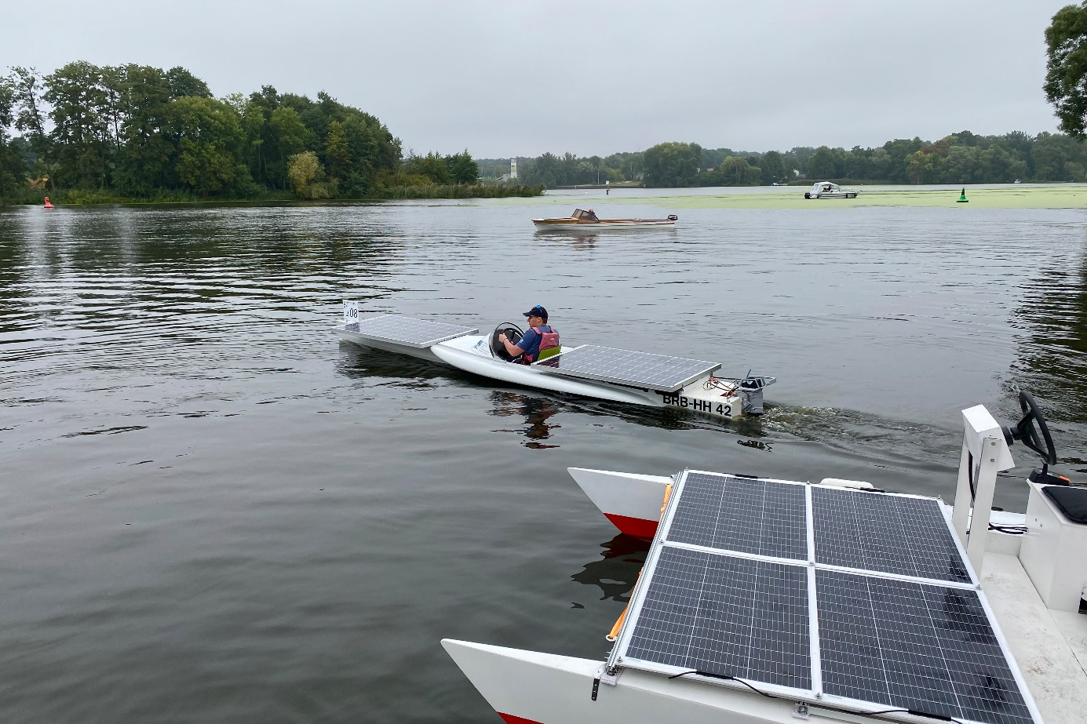
Bildunterschrift: Bei der 6. Wildauer Solarbootregatta am Dahmeufer, organisiert von der TH Wildau, ging auch das Boot „SUNcaTcHer“, die Eigenkonstruktion der Hochschule, wieder an den Start.
Bild: Mareike Rammelt / TH Wildau
Subheadline: 6. Solarbootregatta
Teaser:
Zum bereits sechsten Mal fand am 4. September 2021 die Wildauer Solarbootregatta der Technischen Hochschule Wildau statt. Neun Teams aus der Region und darüber hinaus lieferten sich in unterschiedlichen Disziplinen mit ihren Solarbooten spannende Rennen auf der Dahme. Das Team der TH Wildau konnte sich mit seiner Eigenkreation „SUNcaTcHer“ den zweiten Platz sichern.
Text:
Am 4. September 2021 fand bereits zum sechsten Mal die Wildauer Solarbootregatta mit internationaler Beteiligung statt. Um 10 Uhr eröffneten Prof. Dr. Ulrike Tippe, Präsidentin der Technischen Hochschule Wildau (TH Wildau), Prof. Jörg Reiff-Stephan, Gründungsmitglied des Solarbootvereins Deutschland e.V. und Studiengangsprecher Automatisierte Energiesysteme, und Marc Anders von der Stadt Wildau die Veranstaltung.
Insgesamt neun Mannschaften gingen am Wildauer Dahmeufer unter den kritischen Blicken der Jury, geleitet von Jens Wenzel, Pionier der ersten Stunde und Teilnehmer der ersten Solarbootregatta 1988, und rund 200 Besucherinnen und Besuchern mit ihren Booten an den Start. In den Disziplinen Slalom, Sprint und 30- bzw. 20-Kilometer-Langdistanz gab es spannende Rennen mit Spitzengeschwindigkeiten von knapp 30 km/h. Bis ca. 17 Uhr konkurrierten die mit Solarenergie betriebenen Boote auf der Dahme.
Am Ende konnte sich das Solarbootteam aus Kehlheim mit dem Boot „Sunrise“ und einem knappen Vorsprung durchsetzen. Das Boot „SUNcaTcHer“ der TH Wildau, eine Eigenkonstruktion von Studierenden der Hochschule unter Teamleitung von René Großhuldermann, erwies sich auch in diesem Jahr in guter Form und sicherte sich den 2. Platz der Regatta. Technisch optimiert von Studierenden der Automatisierungstechnik, Telematik und Physikalischen Technologien/Energiesysteme, konnte das Team insgesamt knapp 50 Kilometer in drei Stunden zurücklegen. Danach musste das Boot jedoch wieder Sonne tanken und eine Pause einlegen.
„Wir freuen uns, dass es in diesem Jahr wieder möglich war, eine solche Veranstaltung auszurichten, auch wenn aufgrund der aktuellen Situation nicht alle angemeldeten Teams dabei sein konnten. Die Solarbootregatta hat für uns stets eine besondere Bedeutung, denn sie vereint den interdisziplinären Einsatz für ein gemeinsames Ziel, nachhaltige Aspekte und einfach die Freude an gemeinsamer Aktivität“, so Prof. Reiff-Stephan.
Interaktion und Integration - zwei Schlagworte, die im Rahmen des Forschungs- und Nachhaltigkeitsprojekts „Solarboot ‚SUNcaTcHer‘“ ein größeres Verständnis für die praktischen Anteile des Studiums bringen sollen. Angestrebt ist, die theoretischen Inhalte in der Nutzung regenerativer Energien im Rahmen einer Praxisoffensive zu versinnbildlichen. Das SUNcaTcHer-Team dankt allen aktiven Unterstützerinnen und Unterstützern, besonders der Stadt Wildau, der KWD GmbH, dem Studierendenrat der TH Wildau und den Mitveranstaltern, darunter der Wassersportclub Wildau und die Villa am See Wildau.

Fachliche Ansprechperson:
Prof. Jörg Reiff-Stephan
Vizepräsident Studium und Lehre
Technische Hochschule Wildau
Hochschulring 1, 15745 Wildau
Tel.: +49 3375 508 418
E-Mail: joerg.reiff-stephan@th-wildau.de
Ansprechpersonen Externe Kommunikation TH Wildau:
Mike Lange / Mareike Rammelt
TH Wildau
Hochschulring 1, 15745 Wildau
Tel. +49 (0)3375 508 211 / -669
E-Mail: presse@th-wildau.de
Text: Thea Marie Wilcke / Mareike Rammelt

